PLANIFICACIÓN SEMANAL
TEMA DE LA SEMANA: DÍA DE LA MUJER
LUNES | MARTES | MIÉRCOLES | JUEVES | VIERNES
__/__/____ | __/__/____ | __/__/____ | __/__/____ | __/__/____
ACTIVIDAD 1: | ACTIVIDAD 8: | ACTIVIDAD 15: | ACTIVIDAD 22: | ACTIVIDAD 29:
¿Quiénes son las mujeres importantes en nuestras vidas? | Mujeres que inspiran: historias de valentía y logros | Las mujeres de nuestra vida cotidiana. | Pintoras brasileñas: mujeres que crean arte | Mujeres en la cultura popular y clausura de la Semana de la Mujer
ACTIVIDAD 2: | ACTIVIDAD 9: | ACTIVIDAD 16: | ACTIVIDAD 23: | ACTIVIDAD 30:
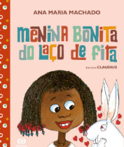  LECTURA: LA CHICA BONITA Y LA CINTA | 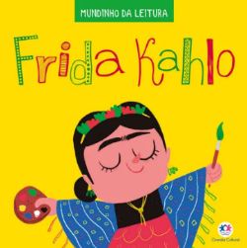  LECTURA: FRIDA KAHLO PARA LOS MÁS PEQUEÑOS | 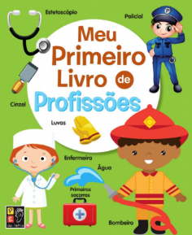  LECTURA: "EL LIBRO DE LAS PROFESIONES" | 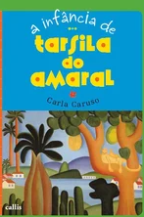  LECTURA: TARSILA DO AMARAL PARA NIÑOS – CARLA CARUSO | LECTURA: CHICAS NEGRAS  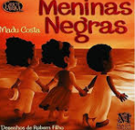
ACTIVIDAD 3: | ACTIVIDAD 10: | ACTIVIDAD 17: | ACTIVIDAD 24: | ACTIVIDAD 31:
DIBUJANDO MUJERES IMPORTANTES | ¿QUIÉN SOY? MUJERES QUE CAMBIARON EL MUNDO | MUJERES EN ACCIÓN | CREANDO CON FORMAS Y COLORES | BAILANDO COMO ELLOS
ACTIVIDAD 4: | ACTIVIDAD 11: | ACTIVIDAD 18: | ACTIVIDAD 25: | ACTIVIDAD 32:
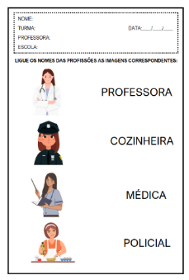  Las mujeres y sus profesiones | 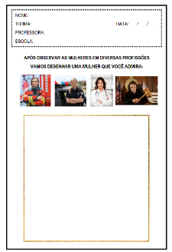  Las mujeres y sus logros | 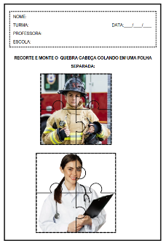  REUNIR A LA MUJER PROFESIONAL | 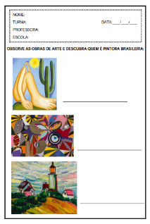  DESCUBRE QUIÉN LO PINTÓ | 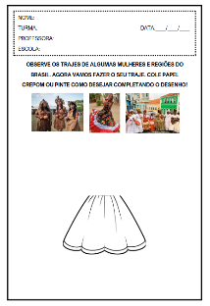  Ropa y tradiciones de las mujeres
ACTIVIDAD 5: | ACTIVIDAD 12: | ACTIVIDAD 19: | ACTIVIDAD 26: | ACTIVIDAD 33:
SIMPLEMENTE MUJER  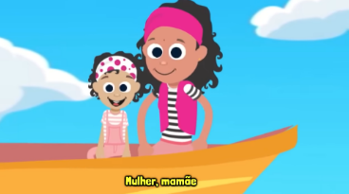 |   PUEDES SER LO QUE QUIERAS |   Las mujeres y sus logros | 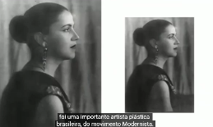  TARSILA DO AMARAL – PINTORES BRASILEÑOS | 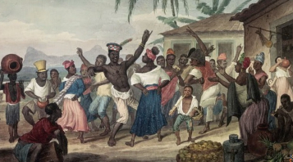  Las mujeres y la cultura brasileña
ACTIVIDAD 6: | ACTIVIDAD 13: | ACTIVIDAD 20: | ACTIVIDAD 27: | ACTIVIDAD 34:
CORA DE LA MUJER MARAVILLA | ACTIVIDAD MANUAL: "MEDALLA MUJER INSPIRADORA" | DIADEMA DE SUPERMUJER | PINTAR COMO LOS GRANDES ARTISTAS | MI ESPOSA CULTURAL
ACTIVIDAD 7: | ACTIVIDAD 14: | ACTIVIDAD 21: | ACTIVIDAD 28: | ACTIVIDAD 35:
Pintando una tarjeta para una mujer especial.   |   Mujer, ¡te admiro! |   MANOS QUE ME CUIDAN |   MI PROPIA PINTURA | 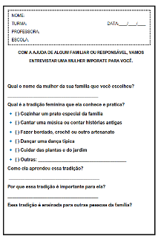  MI TRADICIÓN FEMENINA
OBJETIVOS DE APRENDIZAJE Y DESARROLLO (CÓDIGOS ALFANUMÉRICOS):
EI03EO01 – Demostrar empatía hacia los demás, reconociendo que las personas tienen diferentes sentimientos, necesidades y formas de pensar y actuar.
EI03EO03 – Ampliar las relaciones interpersonales, desarrollando actitudes de participación y cooperación.
EI03EO04 – Comunicar sus ideas y sentimientos a diversas personas y grupos.
EI03EO05 – Demostrar aprecio por las características del propio cuerpo y respetar las características de los demás (niños y adultos) con quienes uno interactúa.
EI03EO06 – Mostrar interés y respeto por diferentes culturas y formas de vida.
EI02CG05 – Desarrollar progresivamente las habilidades manuales adquiriendo control para dibujar, pintar, rasgar, hojear, entre otros.
EI02EF01 – Dialogar con niños y adultos, expresando sus deseos, necesidades, sentimientos y opiniones.
EI02EF03 – Demostrar interés y atención al escuchar cuentos y otros textos leídos en voz alta, diferenciando entre lo escrito y las ilustraciones, y siguiendo, con la guía del lector adulto, el sentido de la lectura (de arriba a abajo, de izquierda a derecha).
EI02EF04 – Formular y responder preguntas sobre hechos de la historia narrada, personajes y eventos principales.
EI02EF06 – Crear y contar historias de forma oral, a partir de imágenes o temas sugeridos.
EI02EF07 – Manejar diferentes formatos de texto, demostrando reconocimiento de sus usos sociales.
OBJETIVOS DEL PROFESOR - OBJETIVOS DOCENTES:
Valorar el papel de la mujer en la sociedad – Mostrar que las mujeres desempeñan roles esenciales en diversos ámbitos, desde la familia hasta las diferentes profesiones.
Promover el respeto y la igualdad de género – Enseñar a los niños a reconocer y respetar las diferencias, fomentando actitudes de valoración y reconocimiento de las mujeres.
Fomentar el reconocimiento de las mujeres en la vida cotidiana de los niños – Fomentar que los estudiantes identifiquen y valoren a las mujeres presentes en sus vidas, como madres, abuelas, maestras y otras figuras importantes.
Fomentar la gratitud y el afecto – Desarrollar en los niños la capacidad de expresar afecto y aprecio por las mujeres que forman parte de su vida diaria.
Presentando historias de mujeres de prosperidad – Presentar, de manera accesible, ejemplos de mujeres que han hecho historia o que han jugado roles fundamentales en la sociedad.
Desarrollar habilidades socioemocionales – Trabajar la empatía, el respeto y la admiración, ayudando a los niños a reconocer y valorar la importancia de las relaciones humanas.
Fomente la creatividad y la expresión : proporcione actividades que permitan a los niños dibujar, pintar y hablar sobre las mujeres que admiran.
Estos objetivos guían toda la secuencia de enseñanza, haciendo que el aprendizaje sea significativo y aplicable a la realidad de los niños.

